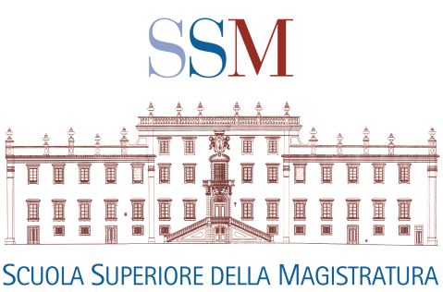

**Struttura Didattica Territoriale di Bologna**

***dr.ssa Antonella Allegra – dr.ssa Beatrice Bernabei - dr.ssa Carla Ponterio***

***dr. Roberto Ceroni – dr. Alessandro Farolfi – dr. Mirko Stifano***

***Magistrati onorari***

***dr.ssa Ljdia Bruno – Dr. Stefano Catellani – dr.ssa Nicoletta Garibaldo***

**tel. 051 20.18.86 – fax 051 20.18.85**

e-mail: [uff.magformazdec.ca.bologna@giustizia.it](mailto:uff.magformazdec.ca.bologna@giustizia.it)

Bologna, 07aprile 2017

**Prot. n. 2873**

**Al Sig. Presidente della Corte d’Appello di Bologna**

**Al Sig. Procuratore Generale della Corte d’Appello di Bologna**

**Al Sig. Presidente del Tribunale di Sorveglianza di Bologna**

**Al Sig. Presidente del Tribunale di Bologna**

**Al Sig. Procuratore della Repubblica presso il Tribunale di Bologna**

**Ai Sigg.ri Presidenti dei Tribunali del Distretto**

**Ai Sigg.ri Procuratori della Repubblica presso i Tribunali del Distretto**

**Al Sig. Presidente del Tribunale per i Minorenni di Bologna**

**Al Sig. Procuratore della Repubblica presso il Tribunale per i Minorenni di Bologna**

**Ai Sigg.ri Magistrati di Sorveglianza di Modena e Reggio Emilia**

Oggetto: Incontro “**La tutela penale del patrimonio culturale**”

Si porta a conoscenza delle SS.LL. che la Scuola Superiore della Magistratura – Struttura Didattica Territoriale del Distretto di Bologna ha organizzato un incontro dal titolo: “**La tutela penale del patrimonio culturale**”, che si svolgerà il **20 aprile 2017** dalle ore 15,00 alle ore 18.00 presso l’Aula Primo Zecchi – Sala delle Colonne – via Farini, 1 del Tribunale di Bologna.

Si allegano di seguito il volantino e la scheda di partecipazione che dovrà essere inoltrata **tramite e. mail:** [**uff.magformazdec.ca.bologna@giustizia.it**](mailto:uff.magformazdec.ca.bologna@giustizia.it) **OPPURE tramite fax 051.201885**

Ossequi.

Il Magistrato Referente della Formazione Decentrata

*Dr.ssa Beatrice Bernabei*

